I Tres Maravillas Europeas
MT-12279 - Web: https://viaje.mt/aeit
10 días y 8 noches

Desde $1099 ^{USD} | DBL + 799 IMP
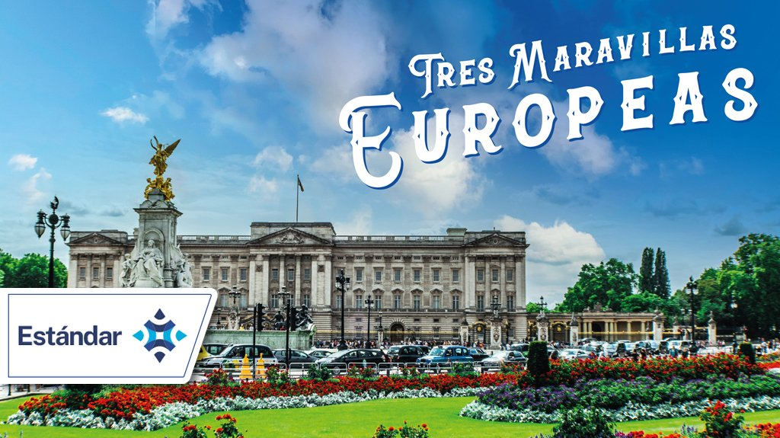
Incluye vuelo con

I SALIDAS

2024
Agosto: 26

Septiembre: 23

Noviembre: 04, 05, 19

Diciembre: 02, 03

I PAISES
España, Francia, Inglaterra.

I CIUDADES
Madrid, Burdeos, Blois, París, Londres.

I ITINERARIO

DíA 01 - MéXICO - MADRID

Presentarse en el aeropuerto de la Ciudad de México 3hrs. antes de la salida del vuelo trasatlántico con destino la Ciudad de Madrid. Noche a bordo.

DíA 02 - MADRID

Llegada al aeropuerto internacional Adolfo Suárez Madrid - Barajas. Recepción y traslado al hotel. Tiempo libre. Alojamiento.

DíA 03 - MADRID

Desayuno y recorrido por la ciudad donde se conocerán las principales avenidas, plazas y monumentos. Descubriremos lugares tales como la Plaza Espantilde;a, la Gran Vía, la Fuente de la diosa Cibeles, la Puerta de Alcalá, la famosa plaza de toros de las Ventas, etc. Después, continuando por la zona moderna, finalizamos en el Madrid de los Austrias. Encantos como la Plaza Mayor y la Plaza de Oriente darán un espléndido final a este recorrido por la capital de Espantilde;a. Tarde Libre o posibilidad de realizar alguna excursión opcional. Alojamiento.

EXCURSIóN OPCIONAL

EXCURSIóN A TOLEDO

Escápate a la ciudad imperial de Toledo, donde apreciaremos el legado de las culturas árabe, judía y cristiana, que supieron vivir en armonía.

La célebre ldquo;Ciudad de las Tres Culturasrdquo; nos espera para descubrir su centro histórico, inscrito en la lista del patrimonio mundial de la humanidad de la Unesco y sus callejones estrechos cuyo trazo se mantiene desde la Edad Media. Admiraremos las grandes torres del Alcázar, la Catedral Santa María de Toledo (con entrada incluida) y el Barrio de los Conventos.

EXCURSION OPCIONAL

SHOW DE FLAMENCO CON CENA

Disfrutaremos de la pasión espantilde;ola en un tablao flamenco, con un espectáculo en el que conviven la danza y el canto en un profundo sentimiento. El flamenco es una expresión cultural y artística de música y baile que nació en el s.XVIII en Andalucía, en el sur. Hoy en día, es uno de los íconos que identifican a toda Espantilde;a. Vivirás esta experiencia al ritmo del intenso zapateo. Disfruta la noche en un tablao con cena incluida*, para entender mejor el idioma del corazón. *Menú de 3 tiempos. Entrada: carnes frías, tortilla espantilde;ola y queso. Plato Fuerte: entrecot de ternera al carbón o merluza a la plancha. Postre: fruta o profiteroles. Bebidas: sangría y vino o cerveza o refresco y agua.

DíA 04 - MADRID - BURDEOS

Desayuno y salida a primera hora de la mantilde;ana. Pasando por las proximidades de la ciudad de Burgos, llegaremos a la frontera con Francia y continuaremos a la ciudad de Burdeos, capital de la región de Nueva Aquitania. Resto del día libre. Alojamiento.

DíA 05 - BURDEOS - BLOIS - PARíS

Desayuno y a continuación salida hacia la ldquo;Ciudad de la Luzrdquo;, realizando en el camino una parada en Blois. Disfrutaremos del encanto de una de las ciudades más impresionantes que componen la región del Valle del Loira, conocida por su belleza y sus castillos. El Castillo de Blois, declarado Patrimonio de la Humanidad por la Unesco, es considerado uno de los más importantes de la región. Tras el tiempo libre continuaremos hasta París. Llegada y alojamiento. Por la noche realizaremos una excursión opcional para navegar en un crucero por el río Sena, continuando con un recorrido completo de París iluminado, una visita única en el mundo. Descubriremos París desde el río y disfrutaremos de la impresionante iluminación de sus monumentos: el Ayuntamiento, los Inválidos, el Arco del Triunfo, la ópera, la Torre Eiffel y los Campos Elíseos, entre otros. Realmente un espectáculo inolvidable. Alojamiento.

EXCURSIóN OPCIONAL

LUCES DE PARíS CON CRUCERO POR EL SENA

Embárcate en un viaje único e inolvidable por el río Sena. Disfruta de una vista panorámica de los monumentos más bonitos de París desde el barco. Después, a bordo del autobús y haciendo varias paradas para tomar fotos, verás iluminados el Ayuntamiento (Hotel de Ville), los Inválidos, el Arco del Triunfo, la ópera y la Torre Eiffel, entre otros mientras descubres las historias de nuestra ciudad con nuestro guía local.

DíA 06 - PARíS

Desayuno. Saldremos a recorrer la ldquo;Ciudad del Amorrdquo;, pasando por la Avenida de los Campos Elíseos, la Plaza de la Concordia, el Arco del Triunfo, la Asamblea Nacional, la ópera, el Museo del Louvre, los Inválidos, el Campo de Marte, la Torre Eiffel, etc. Tarde Libre o posibilidad de realizar alguna excursión opcional. Alojamiento.

EXCURSIóN OPCIONAL

VERSALLES

Excursión opcional: Versalles. Construido por órdenes de Luis XIV, es uno de los castillos más conocidos en el mundo, no solo por su importante arquitectura y por sus enormes y bien cuidados jardines, sino también porque constituye una parte muy importante de la Historia de Francia. Lujo y cultura en un mismo monumento.

* Cerrado los lunes. En caso de cierre se hará una visita guiada de Montmartre, el ldquo;Barrio de los Pintoresrdquo; y el Barrio Latino.

DíA 07 - PARíS

Desayuno. Día libre o posibilidad de realizar alguna excursión opcional. Alojamiento.

EXCURSIóN OPCIONAL

BRUJAS

Su esplendor y arte, con una arquitectura medieval perfectamente conservada, sus canales silenciosos y sus pequentilde;as plazas acogedoras, además de deliciosos chocolates en cada esquina, hacen de Brujas una de las ciudades más románticas y espectaculares. Además, visitaremos el Lago del Amor, el Palacio de los Condes de Flandes y la Plaza del Mercado, con su emblemática torre, entre otros.

DíA 08 - PARíS - LONDRES

Desayuno. Salida hacia el puerto de Calais para embarcar en el ferry y después de 75 minutos de travesía llegar al puerto de Dover. Desembarque y continuación a Londres. Llegada y alojamiento.

DíA 09 - LONDRES

Desayuno y recorrido por la ciudad donde conoceremos las principales avenidas, plazas y monumentos. Descubriremos lugares como Hyde Park, Kensington, Piccadilly Circus, Regent St., Oxford St., el Parlamento con su famoso Big Ben, el Palacio de Buckingham asistiremos al famoso cambio de la Guardia Real (si se realiza y/o el tiempo lo permite). Descubriremos también diferentes puentes de la ciudad y la Abadía de Westminster. Tarde libre. Alojamiento.

EXCURSIóN OPCIONAL

LONDON ON INSTAGRAM

Visitaremos a pie y en autobús otros de los lugares más icónicos y fotografiables de la ciudad, mientras un guía local nos explica su historia: pasaremos por la Catedral de San Pablo, lugar donde la princesa Diana celebró su boda con el entonces príncipe Carlos. Enseguida veremos el icónico Puente de la Torre, el monumento más famoso de Inglaterra. Haremos una parada para admirar la Torre de Londres, un castillo medieval, inscrito en la lista del Patrimonio de la Humanidad de la UNESCO. Entraremos al Covent Garden, un popular barrio lleno de vida que debe su nombre al mercado más conocido de la ciudad y terminaremos en Piccadilly Circus, el corazón de la ciudad.

DíA 10 - LONDRES - MéXICO

Desayuno. A la hora indicada se dará el traslado al aeropuerto para tomar el vuelo con destino la ciudad de México.

EXCURSIóN OPCIONAL

HARRY POTTER WALKING TOUR

Nuestra aventura comienza recorriendo una calle que reconoceremos a primera vista, Callejón Diagón, a donde acude todo mago para hacer sus compras. Allí están la tienda de quidditch, el Emporio de la Lechuza, la librería Flourish y Blotts, la mítica Ollivanders con las varitas mágicas más solicitadas de Hogwarts; y Honeydukes, la tienda de caramelos con grageas de sabores de lo más variopinto. Al pasar por Piccadilly Circus y Trafalgar Square recordaremos algunas escenas de acción allí rodadas, en las que los mortífagos atacan a Harry, Hermione y Ron varias veces a lo largo de la historia. Y de camino a Whitehall descubriremos qué hay que hacer para entrar al Ministerio de Magia o cómo se organiza. Nos despediremos de este mágico walking tour en Londres viendo el Big Ben y el Puente de Westminster, que aparecen en la ldquo;Orden del Fénixrdquo; y en ldquo;El Prisionero de Azkabanrdquo;.

SUJETA A REALIZARSE O NO DE ACUERDO A SU HORARIO DE VUELO

I TARIFAS
TARIFAS 2024
Menor | Sencilla | Doble | Triple
$ 999 | $ 1699 | $ 1099 | $ 1099
Impuestos Aéreos 2024 | $ 799
SUPLEMENTOS 2024
Agosto: 26 Septiembre: 23 Noviembre: 4, 5 Diciembre: 2, 3 | $ 399
Noviembre: 19 | $ 299

- Precios indicados por persona en USD - Los precios cambian constantemente, así que te sugerimos la verificación de estos, y no utilizar este documento como definitivo, en caso de no encontrar la fecha dentro del recuadro consultar el precio del suplemento con su ejecutivo.

I HOTELES
HOTELES PREVISTOS O SIMILARES
HOTEL | CIUDAD | TIPO | PAíS
Hotel Praga ó Similar | Madrid | Turista | Espantilde;a
Sure Hotel Bordeaux Le Lac ó Similar | Bordeaux | Turista | Francia
Bamp;B Paris Porte De Bagnolet ó Similar | París | Turista | Francia
Ibis London Excel Docklands ó Similar | Londres | Turista | Inglaterra
ésta es la relación de los hoteles utilizados más frecuentemente en este circuito. Reflejada tan sólo a efectos indicativos, pudiendo ser el pasajero alojado en establecimientos similares o alternativos
Precios vigentes hasta el 03/12/2024

I EL VIAJE INCLUYE

● BOLETO DE AVIÓN MÉXICO – MADRID/LONDRES – MÉXICO VOLANDO EN CLASE TURISTA CON AEROMEXICO/ IBERIA
● 08 NOCHES DE ALOJAMIENTO EN CATEGORÍA INDICADA.
● DESAYUNOS DE ACUERDO A ITINERARIO
● VISITAS SEGÚN ITINERARIO.
● GUIA PROFESIONAL DE HABLA HISPANA
● TRASLADOS LOS INDICADOS.
● TRANSPORTE EN AUTOCAR TURÍSTICO.
● DOCUMENTOS ELECTRONICOS CÓDIGO QR (EMPRESA SOCIALMENTE RESPONSABLE CON EL MEDIO AMBIENTE).

I EL VIAJE NO INCLUYE
● ALIMENTOS ,GASTOS DE INDOLE PERSONAL
● NINGÚN SERVICIO NO ESPECÍFICADO.
● TODAS LAS EXCURSIONES QUE SE MENCIONAN COMO OPCIONALES.
● IMPUESTOS AÉREOS POR PERSONA
● PROPINA

I NOTAS

NOTAS IMPORTANTES
– Itinerario sujeto a cambio, de acuerdo a su fecha de salida.– El máximo número de habitaciones triples a confirmar en este itinerario es de 2– Los tours opcionales operaran con un mínimo de 15 pasajeros.

NOTAS IMPORTANTES DE ALOJAMIENTO
– Durante la temporada de juegos olímpicos y paralímpicos ( del 08 de julio al 15 de septiembre del 2024), el hospedaje en Paris será otorgado en los alrededores de esta ciudad , por lo cual proporcionaremos el traslado a la ciudad el día de la visita panorámica, este podría realizarse vía autobús, metro u algún otro medio de transporte que dicten las autoridades encargadas de la logística y seguridad de la ciudad del Paris durante todo el evento-

I TOURS ADICIONALES
PAQUETE 1 2024 USD 529.00
Paquete 1 2024 ...
SHOW DE FLAMENCO CON CENA
LUCES DE PARÍS CON CRUCERO POR EL SENA
BRUJAS
LONDON ON INSTAGRAM
VERSALLES
PAQUETE 2 2024 USD 159.00
Paquete 2 2024
EXCURSIÓN A TOLEDO
HARRY POTTER WALKING TOUR
PAQUETE 3 2024 USD 659.00
Paquete 3 2024
SHOW DE FLAMENCO CON CENA
LUCES DE PARÍS CON CRUCERO POR EL SENA
BRUJAS
LONDON ON INSTAGRAM
VERSALLES
EXCURSIÓN A TOLEDO
HARRY POTTER WALKING TOUR

POLÍTICAS DE CONTRATACIÓN Y CANCELACIÓN
https://www.megatravel.com.mx/contrato/03-europa-bloqueos-gral.pdf
Precios indicados en USD, pagaderos en Moneda Nacional al tipo de cambio del día.
Los precios indicados en este sitio web, son de carácter informativo y deben ser confirmados para realizar su reservación ya que están sujetos a modificaciones sin previo aviso.

